Опробовать консольные утилиты для работы с кластером

Создать/скопировать/удалить папку.

1. Копируем с локального файл.

Воспользуемся командой scp -I key.format file.format log@ip



1. Проверим





1. Создадим файл

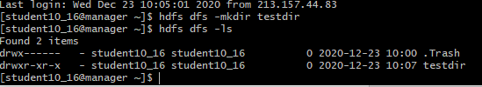

1. Переведем файл и проверим

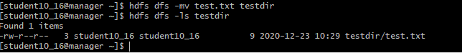

1. Копировать файл, узнать размер и удалить

